Limitele materiei: cum „refuză” să dispară când quarcii ating pragul colapsului
(versiune logică, pas cu pas; formulări conservatoare din fizica actuală)

0. Premisă
Când presiunea crește, materia trece prin faze succesive. La fiecare prag, un nou mecanism cuantic se opune colapsului: de la presiunea de degenerare a electronilor, la cea a neutronilor, la efectele QCD. Dacă nici aceste mecanisme nu mai pot susține, colapsul devine geometric (orizont de eveniment).

1. Presiunea de degenerare a electronilor
În piticele albe, presiunea de degenerare a electronilor echilibrează gravitația:

Când acest mecanism cedează (masa Chandrasekhar), electronii sunt capturați de protoni și începe neutronizarea.

2. Neutronizare

La densități ~10^9–10^10 g/cm³, energia de Fermi a electronilor permite captura electronică, iar steaua devine dominată de neutroni.

3. Densitate supranucleară („pasta nucleară”)
Peste densitatea nucleară, nucleonii se ating și se suprapun. Quarkii nu sunt liberi, dar valurile lor cuantice se interpenetrează; apar faze colective (spaghetti, lasagna).

4. Deconfinare parțială: materie de quark
Când presiunea depășește pragul confinării la scară macroscopică, nucleonii își pierd identitatea, iar quarcii devin statistici liberi într-o fază coerentă (quark-gluon matter). Nu „spargem” quarcii; energia câmpului cromodinamic generează perechi q\bar{q} noi.

5. Superconductivitate color și materie strange
La densități mari și temperaturi joase, quarkii pot forma perechi (2SC, CFL), iar apariția quarkului strange (s) poate stabiliza materia (strange quark matter).

6. Echilibrul cu gravitația: EOS și TOV
Modelul MIT Bag exprimă presiunea totală ca:

Echilibrul relativist pentru obiecte compacte este dat de ecuațiile TOV:

7. Colaps geometric: când nici fazele quarkice nu mai susțin

Dacă 2GM/(Rc^2) ≥ 1, se formează orizontul de eveniment: colapsul nu mai este al materiei, ci al geometriei. Materia nu „dispare”—dar devine inaccesibilă observațional dincolo de orizont.

8. Scara fazelor – diagramă schematică
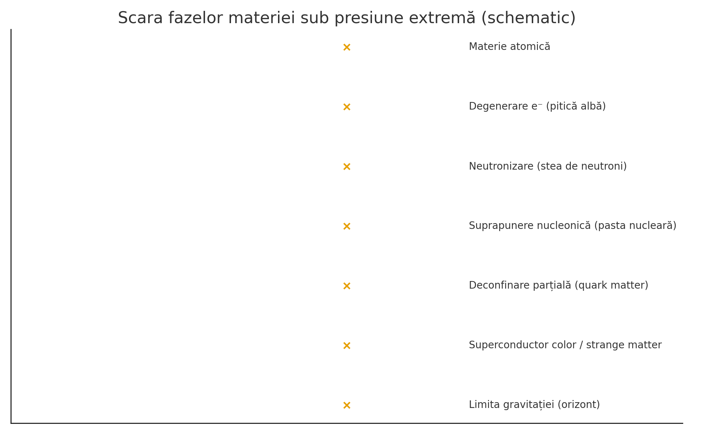

9. Concluzie: „Refuzul dispariției”
De la electroni la quarci, fiecare nivel introduce o presiune cuantică sau o fază coerentă care se opune colapsului. Quarkii nu fuzionează într-o particulă unică și nu se „sparg” în sub-quarkuri: în regimuri extreme, QCD produce faze colective. Doar gravitația totală (orizontul) încheie jocul. Astfel, materia „refuză” să dispară—până când geometria învinge.

10. Surse (selectiv)
• Chandrasekhar, S. (1931). The Maximum Mass of Ideal White Dwarfs. ApJ.
• Tolman, R. C. (1939). Static Solutions of Einstein’s Field Equations. Phys. Rev.
• Oppenheimer, J. R., & Volkoff, G. M. (1939). On Massive Neutron Cores. Phys. Rev.
• Shapiro, S. L., & Teukolsky, S. A. (1983). Black Holes, White Dwarfs, and Neutron Stars.
• Witten, E. (1984). Cosmic Separation of Phases. Phys. Rev. D.
• Farhi, E., & Jaffe, R. L. (1984). Strange Matter. Phys. Rev. D.
• Alford, M. et al. (2008). Color superconductivity in dense quark matter. Rev. Mod. Phys.
• Haensel, P., Potekhin, Yakovlev (2007). Neutron Stars 1: Equation of State.

